МИНИСТЕРСТВО ОБРАЗОВАНИЯ И НАУКИ РОССИЙСКОЙ ФЕДЕРАЦИИ

Федеральное государственное бюджетное образовательное учреждение

высшего образования

«**Вятский государственный университет**»

**(ФГБОУ ВО «ВятГУ»)**

Факультет автоматики и вычислительной техники

Кафедра электронных вычислительных машин

Изучение принципов организации системы счета времени

на основе программируемого таймера К580ВИ54

Отчет

Лабораторная работа №1 по дисциплине

«Микропроцессорные системы»

Выполнил студент группы ИВТб-41____________/Бояринцев А.В./

Проверил преподаватель кафедры ЭВМ__________/Крутиков А.К./

Киров 2022

**1 Цель работы**

Изучение принципов структурной организации и работы программируемого таймера i8254.

**2 Задание**

* Разработать программы инициализации таймера для исследования режимов с 0 по 5 и снять временные диаграммы работы;
* Организовать автоматический перезапуск таймера в режиме 1;
* Организовать работу часов для подсчета секунд и минут (в минуте 5 секунд, в часе 8 минут). Частота тактовых импульсов Т=1 Гц;
* Выполнить перезапуск генератора импульсов (режим 2) с периодом Т=7 после выработки каждого 12 импульса;
* Разработать схему, обеспечивающую цикл регенерации динамической памяти: период регенерации 8 мс после окончания очередного цикла регенерации, время регенерации 2 мс.

**3 Ход работы**

**3.1 Задание 1**

Разработать программы инициализации таймера для исследования режимов с 0 по 5 и снять временные диаграммы работы.

В таймере реализованы 6 режимов работы и 3 независимых канала.

Инициализация режимов 0, 1, 2 на каналах 0, 1, 2 представлена на рисунке 1. Временная диаграмма работы режимов 0, 1, 2 приведена на рисунке 2. Инициализация режимов 3, 4, 5 приведена на рисунке 3. Временная диаграмма работы режимов 3, 4, 5 приведена на рисунке 4.

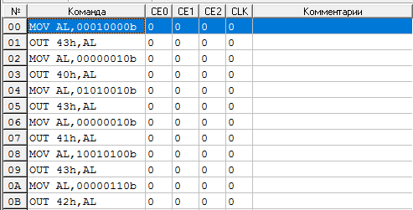

Рисунок 1 – Инициализация режимов 0, 1, 2 на каналах 0, 1, 2

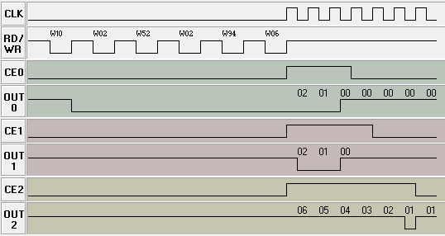

Рисунок 2 – Временная диаграмма работы режимов 0, 1, 2

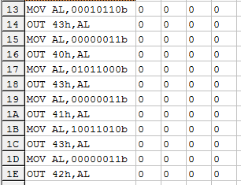

Рисунок 3 – Инициализация режимов 3, 4, 5

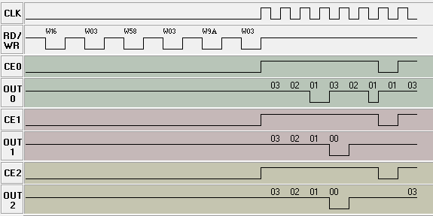

Рисунок 4 – Временная диаграмма работы режимов 3, 4, 5

Описание режимов:

* 0 режим – прерывание по окончанию счета. Автоматический перезапуск отсутствует.
* 1 режим – программируемый ждущий мультивибратор (одновибратор). Перезапускается при переходе сигнала CE с 0 на 1.
* 2 режим – программируемый делитель частоты (генератор тактовых импульсов с заданной частотой). Имеется автоматический перезапуск, при достижении середины счета, сигнал выхода меняется на инверсный. Режим счета работает только при поданном сигнала CE.
* 3 режим – программируемый генератор меандра (генератор прямоугольных импульсов (делитель частоты на 2)). Имеет автоматический перезапуск. По окончанию счета выходной сигнал переходит из 1 в 0, при последующей подаче синхроимпульса, выходной сигнал вновь становится равным 1.
* 4 режим – одиночный программно-управляемый строб (счётчик событий). Автоматический перезапуск отсутствует. Таймер считает только при наличии сигнала CE и сигнала синхронизации. При перепаде сигнала CE с 0 на 1 таймер не сбрасывается, а продолжает отсчет раннее загруженного числа.
* 5 режим – одиночный аппаратно-формируемый строб (счетчик событий с автозагрузкой). При перепаде сигнала CE с 0 на 1 происходит перезапуск таймера. Счет осуществляется независимо от значения сигнала CE.

**3.2 Задание 2.1**

Организовать автоматический перезапуск таймера в режиме 1. Программа автоматического перезапуска таймера в 5 режиме представлена на рисунке 5. Временная диаграмма автоматического перезапуска таймера в 1 режиме представлена на рисунке 6.

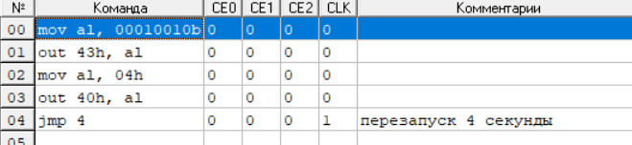

Рисунок 5 – Программа автоматического перезапуска таймера в 5 режиме

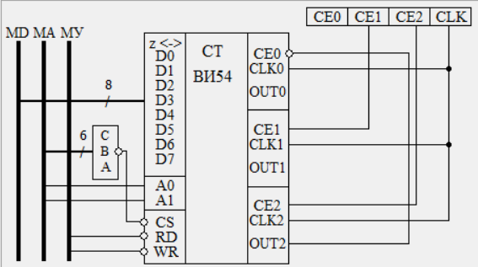

Рисунок 5.1 – Схема подключения таймеров

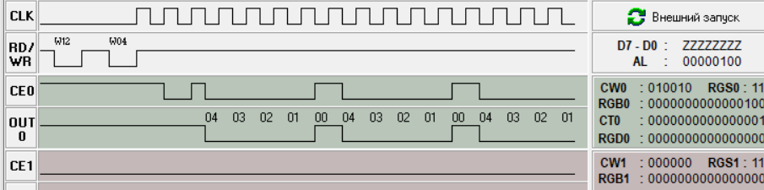

Рисунок 6 – Временная диаграмма автоматического перезапуска таймера в 5 режиме

**3.3 Задание 2.2**

Организовать работу часов для подсчета секунд и минут (в минуте 5секунд, в часе 8 минут). Частота тактовых импульсов Т = 1 Гц.

Программа для организации часов для подсчета секунд и минут представлена на рисунке 7. Временная диаграмма работы программы представлена на рисунке 8.

Частота тактовых импульсов 1 Гц, значит нужно использовать делитель частоты. Для отсчета секунд выбран 2 режим таймера, так-как он имеет автоматический перезапуск. При появлении низкого сигнала на выходе 0 канала, мы выполняем один отсчет на 1 канале, тем самым отмечаем одну выработанную минуту.

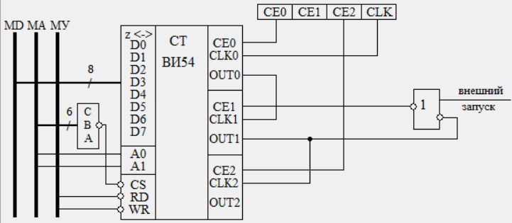

Рисунок 7 – Схема подключения таймеров

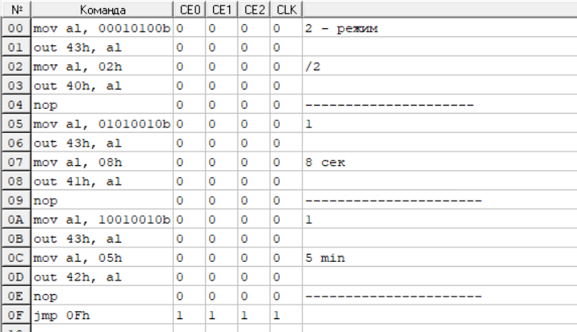

Рисунок 7.1 – Программа для организации часов для подсчета секунд и минут

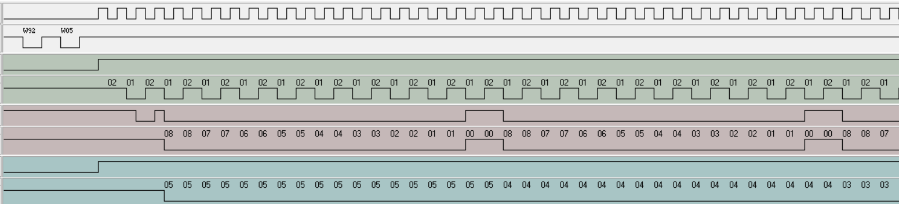

Рисунок 8 – Временная диаграмма работы программы

**3.4 Задание 2.3**

Выполнить перезапуск генератора импульсов (режим 2) с периодом Т=7 после выработки каждого 12 импульса.

Программа, реализующая данную задачу представлена на рисунке 9. Временная диаграмма работы таймера представлена на рисунке 10.

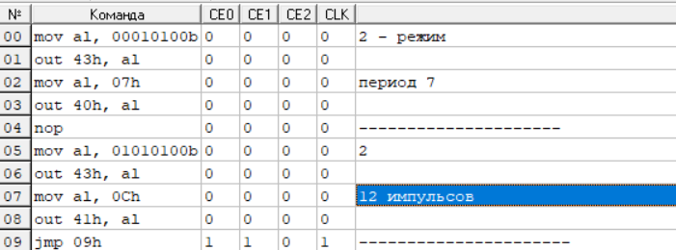

Рисунок 9 – Программа, реализующая перезапуск генератора тактовым пульсов

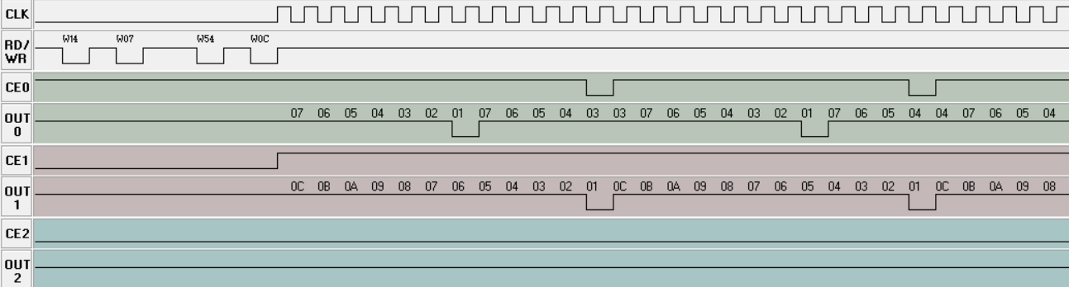

Рисунок 10 – временная диаграмма работы таймера

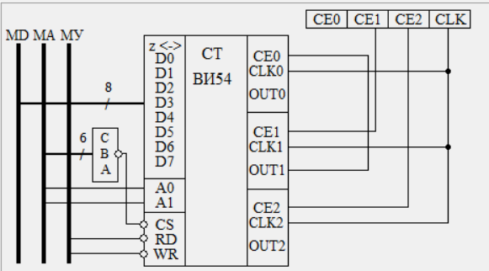

Рисунок 10.1 – Схема подключения таймеров

**3.5 Задание 2.4**

Разработать схему, обеспечивающую цикл регенерации динамической памяти: период регенерации 8 мс после окончания очередного цикла регенерации, время регенерации 2 мс.

Программа, реализующая данную задачу представлена на рисунке 11. Схема подключения таймеров представлена на рисунке 12. Временная диаграмма работы таймера представлена на рисунке 13.

Для таймера отсчета интервалов между регенерацией сигнал работы подавался внешним запуском и выходом OUT таймера регенерации. По достижению таймером интервала значения 0, он запускает таймер регенерации и наоборот.

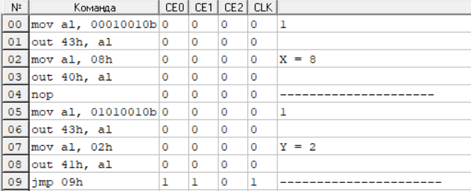

Рисунок 11 – Программа регенерации динамической памяти

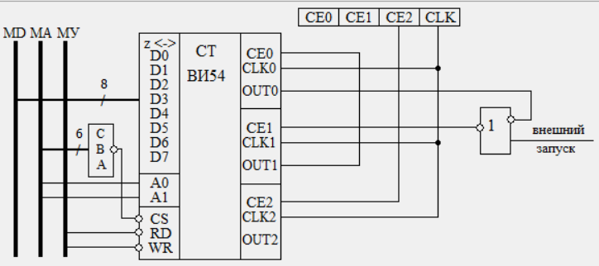

Рисунок 12 – Схема подключения таймеров

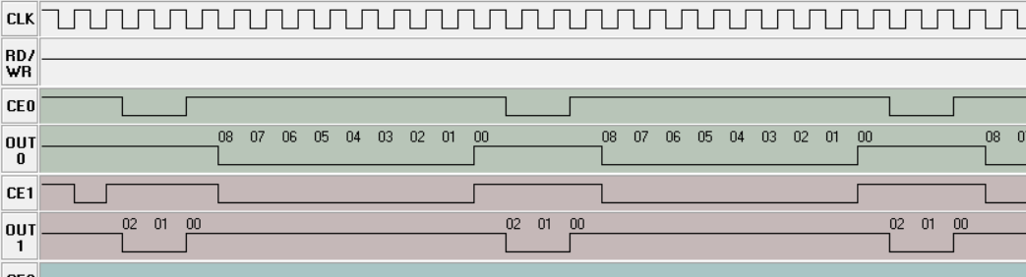

Рисунок 12.1 – Временная диаграмма работы таймера

**4 Вывод**

Во время выполнения лабораторной работы на примере модели была изучена работа таймера Intel 8254: 6 режимов работы таймера, поведение при взаимодействии с процессором Intel 8086, а также порядок инициализации таймера.

* режим 0 стоит использовать в том случае, если необходим подсчет событий, который реализуется соединением выхода источника сигнала события со входом синхронизации таймера. Таким образом можно реализовать обратный отсчет количества событий, при достижении значения 0 таймер переводит значение выхода OUT в состояние low (0).
* в режиме 1 удобно производить однократное стробирование. Например, его можно использовать для отложенного запуска внешних устройств.
* в режиме 2 таймер представляет собой программируемый делитель частоты на N, поэтому его можно использовать в качестве определителя частоты для режима 0.
* в режиме 3 таймер удобно использовать для генерации сигнала в форме меандра для синхронизации интерфейса UART (Baud Rate Generator).
* режимы 4 и 5 можно также использовать для генерации импульсов, сигнализирующих о наступлении события (прерывания) аппаратным или программным способом с возможностью перезапуска. Отличия между данными режимами состоит в том, что режим 4 для счёта требует наличие сигнала CE. Таймер в режиме 5 позволяет производить перезапуск таймера при счёте.

Таймер Intel 8254 – это многофункциональная микросхема, имеющая широкое практическое применение и достаточно просто настраиваемая для решения конкретной задачи.